**Opdracht 2.6P Ventilatie in de koeienstal**

Ventilatie is het voorzien van frisse lucht. Dit kan op twee manieren; met natuurlijke ventilatie of met mechanische ventilatie.

Mechanische ventilatie kan met een overdruk systeem (je blaast lucht *in* de stal) of met een onderdruk systeem (je zuigt lucht *uit* de stal).

Naast dat je lucht afvoert, kan je het ook rondpompen door de stal. Dat heet lengteventilatie. Lengteventilatie pas je toe om de temperatuur en de infectiedruk in de stal te verlagen

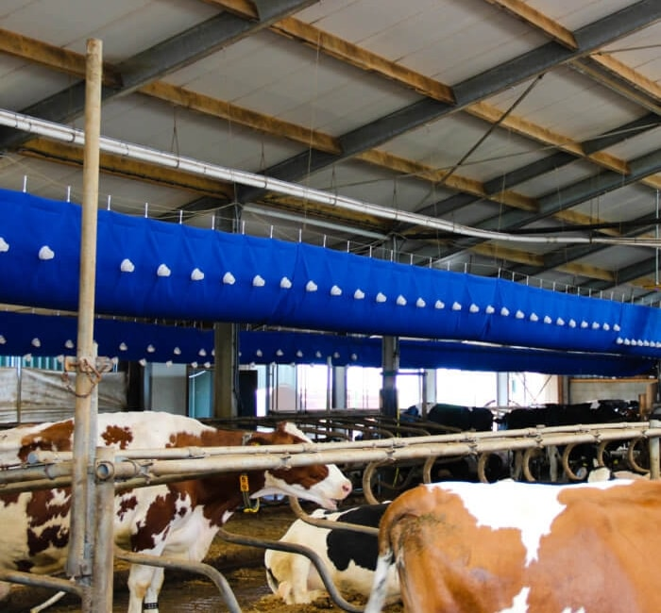 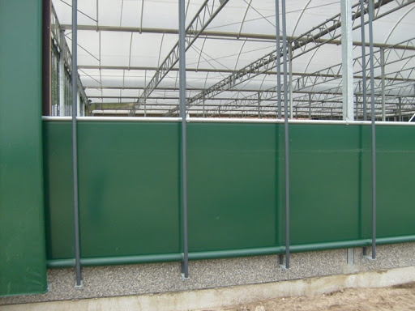

Mechanische ventilatie (overdruk) Natuurlijke ventilatie (open zijde met windgaas)

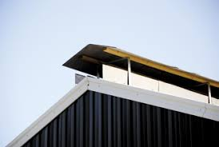 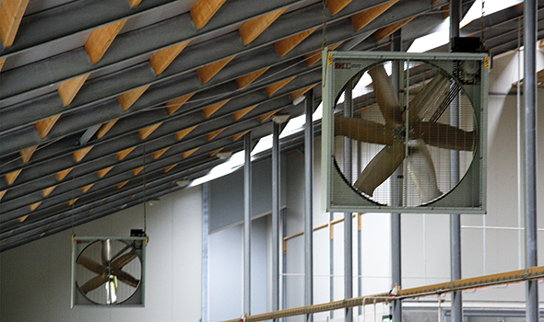

Natuurlijke ventilatie (open nok) Mechanische ventilatie (lengteventilatie)

Welke vormen van ventilatie zie je in deze stal?

…………………………………………………………………………………………………………………………………………………………………………………………………………………………………………………………………………………………………………………………………………………………………………………………………………………………………………………………………………………………………………………………………………………………………………………………………………………………………………………………………………………………………………………………………………………………………………………………………………………….

Hieronder zie je een schematisch zijaanzicht van de koeienstal.

* Teken in de tekening hoe frisse lucht de stal in komt
* Teken in de tekening hoe de lucht de stal verlaat

.